***Музыка древних греков.***

В жизни древних греков музыка играла очень важную роль. Она звучала на 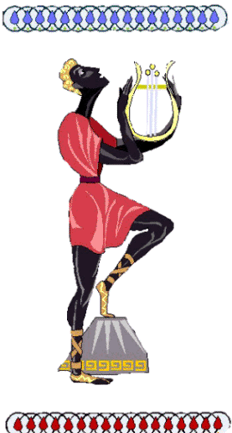праздниках и в дни траура, на театральных представлениях. Многие греки умели петь и играть на музыкальных инструментах - лире и кифаре. Это известно из поэм Гомера «Илиада» и «Одиссея». Изображения музыкантов можно встретить также на знаменитых греческих вазах.

О [музыке в Древней Греции](http://www.101mif.ru) рассказали миру находки археологов.   
На острове Крит были обнаружены статуэтки музыкантов, а также росписи с изображениями певцов и танцоров.

У греков были прекрасные танцы: плавные хороводы и быстрые с прыжками пляски. Все танцы исполнялись под аккомпанемент духового инструмента - **авлоса.**  
Древнегреческие трагедии сопровождались 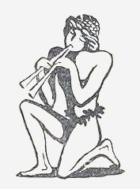хоровыми песнями. Музыку к ним писали авторы. В комедиях звучали народные песни и мелодии, исполнялись пляски и хороводы.  
Велико значение античной музыки. Ведь до сих пор музыканты всего мира пользуются терминами греческого происхождения: «музыка», «мелодия», «гармония», «гамма».

Древние греки считали, что человек с детства должен заниматься спортом, чтобы закалить свое тело, и музыкой, чтобы воспитать душу.

     Так мог звучать древнегреческий авлос.

|  |
| --- |
|  |